Žilinská univerzita
Fakulta riadenia a informatiky



Softvérové inžinierstvo
Integrácia autobazáru s autoservisom

Martin Berzák
Daniel Bičan
Matúš Formanek
november 2009 Filip Franc
Obsah

Detaily modelu 4
Biznis modelovanie 4
model biznis procesov 6
digramy systémových procesov 6
diagramy biznis prípadov použitia 6
zakaznik autobazaru 6
Zakaznik autobazaru 7
Platba 8
Prevzatie auta 8
Vyber/Predaj auta 9
Zistenie ceny 9
zakaznik autoservisu 10
Zakaznik autorservisu 11
Odovzdanie auta 12
Platba 12
Fakturacia 14
Kontrola auta 15
Prebratie auta 15
Prevedenie penazi 16
Reklamacia 16
Rozhodovanie 17
Koniec 17
Zaciatok 18
Prebratie auta 18
Zadanie poziadaviek 18
Identifikovanie poziadaviek zakaznika 21
Odovzdanie auta 21
Prichod do servisu 22
Specifikacia problemu príjemcovi 22
Suhlas s cenou 22
Urcenie ceny 23
Rozhodovanie 23
Odchod 24
Zaciatok 24
Zistenie aktualizovanej ceny 25
Zistenie ceny 25
Zrusenie zakazky 26
Odovzdanie auta 27
Oznamenie aktualizovanej ceny 28
Vyhodnotenie ceny 28
Rozhodovanie 29
Koniec 29
Zaciatok 30
zamestnanci autobazaru 30
Predajca 31
Fakturacia 32
Preratie auta 33
Prijem poziadavky 33
Registracia zakaznika 34
Vydanie auta 34
zamestnanci autoservisu 35
Opravar 36
Prijemca 36
Uctovnik 37
Fakturacia 37
Objednanie a prebratie suciastok 38
Odhad predbeznej ceny 38
Oprava 39
Doobjednanie suciastok 40
Odovzdanie auta 41
Praca na aute 41
Zistenie poruchy 42
Zistenie stavu suciastok na sklade 42
Rozhodovanie 43
Koniec 43
Zaciatok 44
Prebratie aut 44
Prevzatie auta 45
Prijem poziadavky 45
Registracia zakaznika 46
Testovanie 46
Dodatocna oprava 48
Kontrola opravy 48
Rozhodovanie 49
Koniec 49
Zaciatok 49
Zistenie schopnosti vykonat poziadavku 50
Zistenie zavady 50
doménový model 51
diagramy biznis tried 51
autobazar 51
auto 52
autobazar 53
clovek 53
faktura 54
odkupenie_auta 54
parkovisko 54
platba 55
ponuka 55
predaj_auta 56
zakaznik 56
zamestnanec 57
zmluva 57
autoservis 58
auto 58
autoservis 59
clovek 59
faktura 60
kontrola_orig 60
lepenie_folii 61
mechanik 61
obsluha 61
oprava 62
parkovisko 62
platba 63
ponuka 63
predaj_ND 64
preventivna_prehliadka 64
servis 65
sklad 65
suciastky 66
umyvanie_motora 66
vymena_oleja 66
vymena_pneu 67
vymena_skla 67
zakaznik 68
zamestnanec 68
zmluva 69

Dokumentácia modelu

Detaily modelu

Tento dokument poskytuje kompletný prehľad všetkých detailov každého elementu.

Slovník pojmov:

Kontrola_orig - kontrola originality
Mechanik - Zamestnanec zabezpečujúci mechanicku opravu/úpravu
Predaj_ND - predaj náhradných dielov
Príjemca - Zamestnanec za pultom, ktorý komunikuje so zákazníkom
Účtovník - Zamestnanec, ktorý ma na starosti finančnú stránku veci a doobjednanie súčiastok.
Zákazník - Osoba, ktorá zadáva požiadavky

Biznis modelovanie
Typ: Balík
Balíček: modelyProjektu

AUTOSERVIS: zákazník , obsluha

Čo ponúkame?
- opravu, servis (výmena oleja, preventívna prehliadka, výmena skiel, oleja, lepenie fólií, umývanie motora), výmena pneumatík, predaj náhradných dielov, kontrola originality

Čo nastane, keď príde zákazník?
- obsluha zistí problém zákazníka (detaily o potrebách zákazníka), zistenie schopnosti vykonania požiadaviek, odhad predbežnej ceny

Čo sa stane ak správa pre zákazník schváli?
- registrácia zákazníka a auta, povolenie na správu osobných údajov, podpis zmluvy, zápis hodnôt (najazdené km, stav paliva, oleja, čo je v kufri), prebratie opravovaného auta a odovzdanie náhradného auta a potvrdenie prebratia

Čo sa stane, keď správa pre neschváli?
- zákazník odíde

Ako prebieha oprava?
- zistenie závady, podľa problému určiť mechanika, zaradiť auto do frontu (FIFO)
mechanik začne opravu, spíše súčiastky, zistenie stavu súčiastok na sklade, overenie u zákazníka (overenie aktuálnej ceny)

Čo sa stane, ak zákazník autorizuje cenu opravy?
- objednanie súčiastok, ktoré nie sú na sklade, prebranie súčiastok na sklade, samotná oprava (privolanie špecialistov)

Po oprave auta?
- testovanie, fakturácia, oboznámenie zákazníka na prebratí

Ako môže zákazník platiť?
- hotovosť, karta, prevodom, ...

Čo sa stane, ak zákazník neplatí?
- po 1. mesiaci upozornenie
- po 2. mesiaci pokuta
- po 3. mesiaci súdne konanie

Ak zaplatí?
- odovzdanie auta, zápis do databázy, prebratie náhradného vozidla

AUTOBAZÁR:

Čo ponúkame?
- predaj a výkup jazdených áut a predaj a výkup autopríslušenstva, možnosť skúšobnej jazdy

Čo robí zákazník?
- prezerá vystavený tovar, zistenie detailov u obsluhy, porovnanie viacerých aut

Čo keď si zákazník vyberie?
- skúšobná jazda, dohodnutie financovania

Čo ak platí v hotovosti?
- kontrola peňazí, zápis do databázy, súhlas so spracovaním osobných údajov, spracovanie údajov, zápis zákazníka do databázy

BUDÚCNOSŤ?
- prepojenie systémov, z toho vyplývajúce zľavy a bonusy pre verných zákazníkov

model biznis procesov
Typ: Balík
Balíček: Biznis modelovanie

diagramy biznis prípadov použitia
Typ: Balík
Balíček: model biznis procesov

zakaznik autobazaru
Typ: Balík
Balíček: diagramy biznis prípadov použitia

zakaznik autobazaru - (diagram Use Case)

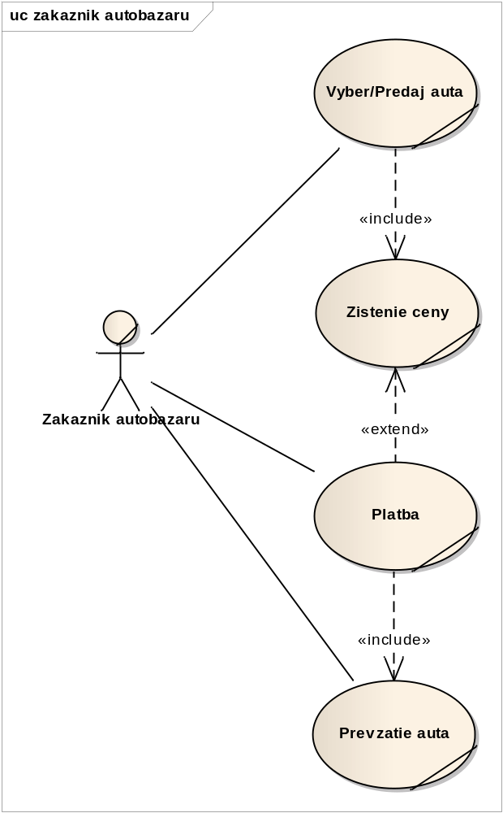
Obrázok č. 1

Zakaznik autobazaru
Typ: Aktor
Balíček: zakaznik autobazaru

Spojenia
Spojenie | Zdroj | Cieľ | Poznámka
UseCaseLink | Zakaznik autobazaru | Vyber/Predaj auta
UseCaseLink | Zakaznik autobazaru | Platba
UseCaseLink | Zakaznik autobazaru | Prevzatie auta

Platba
Typ: UseCase
Balíček: zakaznik autobazaru

Zákazník zaplatí alebo dostane dohodnutý obnos peňazí.

Spojenia
Spojenie | Zdroj | Cieľ | Poznámka
UseCaseLink | Zakaznik autobazaru | Platba
Extend | Platba | Zistenie ceny
Include | Platba | Prevzatie auta

Prevzatie auta
Typ: UseCase
Balíček: zakaznik autobazaru

Zákazník si prevezme kúpene auto alebo odovzdá auto s dokladmi autobazáru.

Spojenia
Spojenie | Zdroj | Cieľ | Poznámka
UseCaseLink | Zakaznik autobazaru | Prevzatie auta
Include | Platba | Prevzatie auta

Vyber/Predaj auta
Typ: UseCase
Balíček: zakaznik autobazaru

Zákazník si vyberie auto s ponuky autobazáru resp. príde do autobazáru s autom, ktoré chce predať.

Spojenia
Spojenie | Zdroj | Cieľ | Poznámka
UseCaseLink | Zakaznik autobazaru | Vyber/Predaj auta
Include | Vyber/Predaj auta | Zistenie ceny

Zistenie ceny
Typ: UseCase
Balíček: zakaznik autobazaru

Zákazník si zistí cenu predávaného vozidla alebo sa dohodne s predajcom na odkúpnej cene.

Spojenia
Spojenie | Zdroj | Cieľ | Poznámka
Include | Vyber/Predaj auta | Zistenie ceny
Extend | Platba | Zistenie ceny

zakaznik autoservisu
Typ: Balík
Balíček: diagramy biznis prípadov použitia

zakaznik - (diagram Use Case)

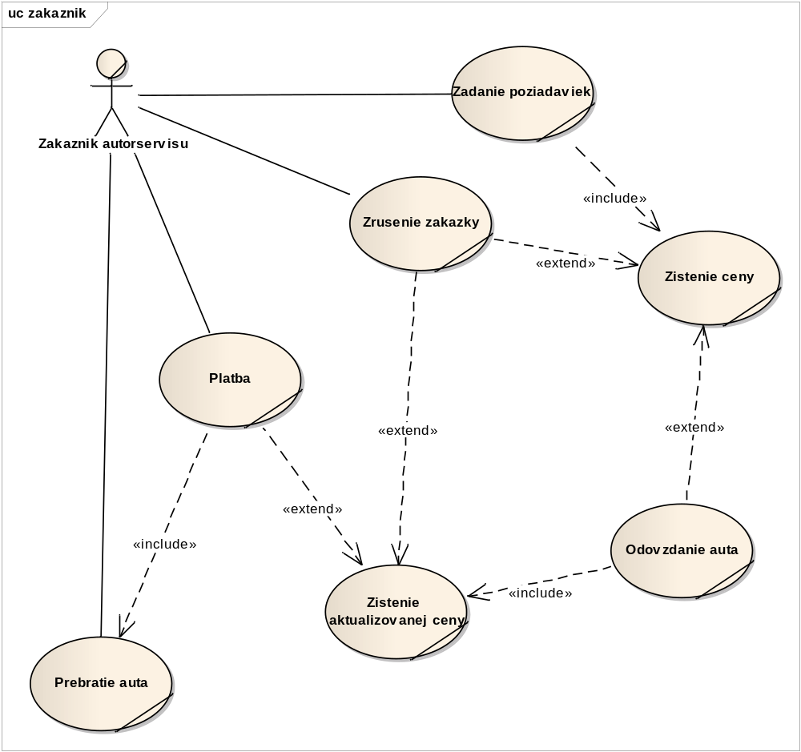
Obrázok č. 2

Zakaznik autorservisu
Typ: Aktor
Balíček: zakaznik autoservisu

Spojenia
Spojenie | Zdroj | Cieľ | Poznámka
UseCaseLink | Zakaznik autorservisu | Platba
UseCaseLink | Zakaznik autorservisu | Prebratie auta
UseCaseLink | Zakaznik autorservisu | Zrusenie zakazky
UseCaseLink | Zakaznik autorservisu | Zadanie poziadaviek

Odovzdanie auta
Typ: UseCase
Balíček: zakaznik autoservisu

Ak je zákazník s danými podmienkami spokojný, odovzdá auto.

Spojenia
Spojenie | Zdroj | Cieľ | Poznámka
Include | Odovzdanie auta | Zistenie aktualizovanej ceny
Extend | Odovzdanie auta | Zistenie ceny

Platba
Typ: UseCase
Balíček: zakaznik autoservisu

Zákazník zaplatí za vykonané služby (hotovosť, prevod na účet, platobnou kartou).

Spojenia
Spojenie | Zdroj | Cieľ | Poznámka
UseCaseLink | Zakaznik autorservisu | Platba
Include | Platba | Prebratie auta
Extend | Platba | Zistenie aktualizovanej ceny

Diagram Aktivita: Platba
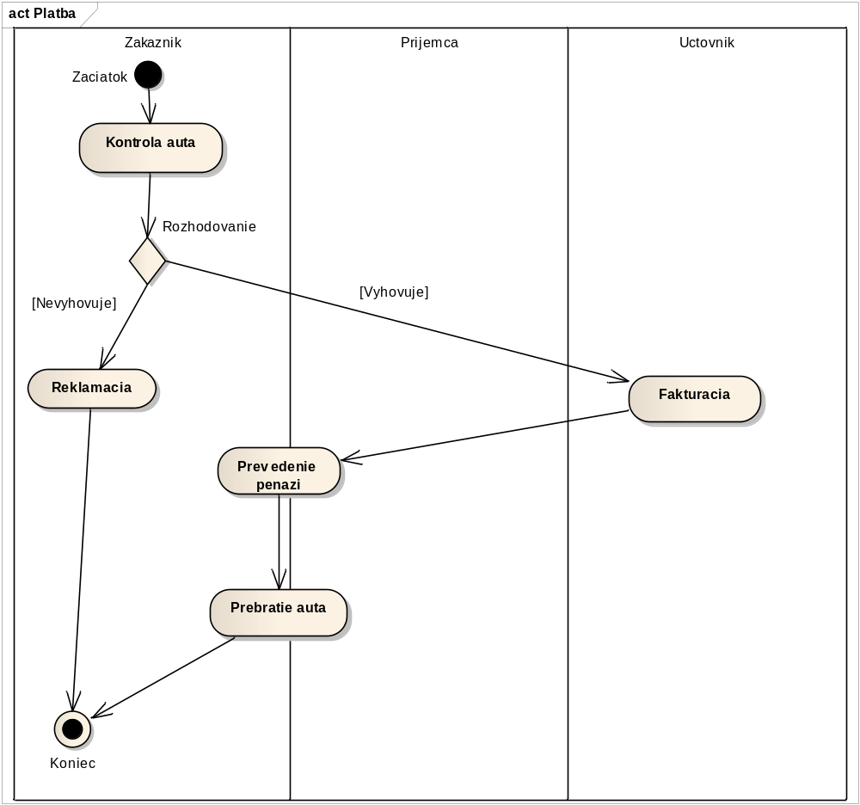
Obrázok č. 3

Fakturacia
Typ: Aktivita
Balíček: zakaznik autoservisu

Ak zákazníkovi úpravy vozidla vyhovujú, účtovník vydá faktúru a odovzdá ju príjemcovi.

Spojenia
Spojenie | Zdroj | Cieľ | Poznámka
ControlFlow | Rozhodovanie | Fakturacia
ControlFlow | Fakturacia | Prevedenie penazi

Kontrola auta
Typ: Aktivita
Balíček: zakaznik autoservisu

Zákazník si skontroluje vykonané úpravy a vyhodnotí stav vozidla a svoju spokojnosť.

Spojenia
Spojenie | Zdroj | Cieľ | Poznámka
ControlFlow | Kontrola auta | Rozhodovanie
ControlFlow | Zaciatok | Kontrola auta

Prebratie auta
Typ: Aktivita
Balíček: zakaznik autoservisu

Príjemca odovzdá zákazníkovi auto.

Spojenia
Spojenie | Zdroj | Cieľ | Poznámka
ControlFlow | Prevedenie penazi | Prebratie auta
ControlFlow | Prebratie auta | Koniec

Prevedenie penazi
Typ: Aktivita
Balíček: zakaznik autoservisu

Po vystavení faktúry, zákazník zaplatí príjemcovi fakturovanú čiastku.

Spojenia
Spojenie | Zdroj | Cieľ | Poznámka
ControlFlow | Fakturacia | Prevedenie penazi
ControlFlow | Prevedenie penazi | Prebratie auta

Reklamacia
Typ: Aktivita
Balíček: zakaznik autoservisu

Pokiaľ mu kvalita vykonaných služieb nevyhovuje, zákazník vozidlo reklamuje.

Spojenia
Spojenie | Zdroj | Cieľ | Poznámka
ControlFlow | Rozhodovanie | Reklamacia
ControlFlow | Reklamacia | Koniec

Rozhodovanie
Typ: RozhodovacíUzol
Balíček: zakaznik autoservisu

Zákazník rozhodne, či je spokojný s vykonanou službou.

Spojenia
Spojenie | Zdroj | Cieľ | Poznámka
ControlFlow | Kontrola auta | Rozhodovanie
ControlFlow | Rozhodovanie | Reklamacia
ControlFlow | Rozhodovanie | Fakturacia

Koniec
Typ: KoniecAktivity
Balíček: zakaznik autoservisu

Spojenia
Spojenie | Zdroj | Cieľ | Poznámka
ControlFlow | Reklamacia | Koniec
ControlFlow | Prebratie auta | Koniec

Zaciatok
Typ: ZačiatokAktivity
Balíček: zakaznik autoservisu

Spojenia
Spojenie | Zdroj | Cieľ | Poznámka
ControlFlow | Zaciatok | Kontrola auta

Prebratie auta
Typ: UseCase
Balíček: zakaznik autoservisu

Po dokončení opravy a zaplatení si zákazník môže prebrať auto splňajúce požiadavky zadané zákazníkom.

Spojenia
Spojenie | Zdroj | Cieľ | Poznámka
UseCaseLink | Zakaznik autorservisu | Prebratie auta
Include | Platba | Prebratie auta

Zadanie poziadaviek
Typ: UseCase
Balíček: zakaznik autoservisu

Zákazník nahlási poruchy na vozidle a všetky podozrivé zvuky na vozidle.

Spojenia
Spojenie | Zdroj | Cieľ | Poznámka
Include | Zadanie poziadaviek | Zistenie ceny
UseCaseLink | Zakaznik autorservisu | Zadanie poziadaviek

Diagram Aktivita: Zadanie poziadaviek

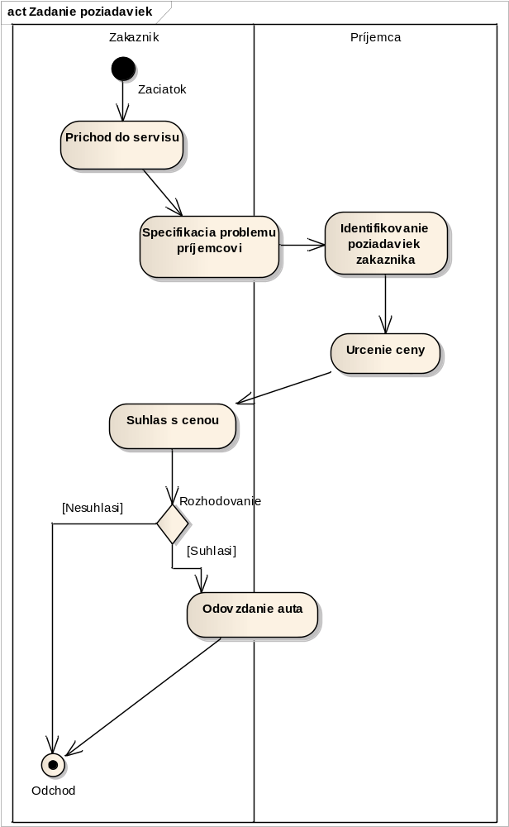
Obrázok č. 4

Identifikovanie poziadaviek zakaznika
Typ: Aktivita
Balíček: zakaznik autoservisu

Príjemca vyhodnotí všetky údaje zadané zákazníkom, určí hlavné problémy zákazníkovho auta.

Spojenia
Spojenie | Zdroj | Cieľ | Poznámka
ControlFlow | Specifikacia problemu príjemcovi | Identifikovanie poziadaviek zakaznika
ControlFlow | Identifikovanie poziadaviek zakaznika | Urcenie ceny

Odovzdanie auta
Typ: Aktivita
Balíček: zakaznik autoservisu

Ak s danou cenou súhlasí, odovzdá auto na opravu do rúk príjemcu.

Spojenia
Spojenie | Zdroj | Cieľ | Poznámka
ControlFlow | Rozhodovanie | Odovzdanie auta
ControlFlow | Odovzdanie auta | Odchod

Prichod do servisu
Typ: Aktivita
Balíček: zakaznik autoservisu

Zákazník uvedomujúci si poruchu na aute, príde do servisu.

Spojenia
Spojenie | Zdroj | Cieľ | Poznámka
ControlFlow | Zaciatok | Prichod do servisu
ControlFlow | Prichod do servisu | Specifikacia problemu príjemcovi

Specifikacia problemu príjemcovi
Typ: Aktivita
Balíček: zakaznik autoservisu

Zákazník špecifikuje problém príjemcovi, vymenuje mu všetky tušené závady na vozidle a všetky informácie o vozidle.

Spojenia
Spojenie | Zdroj | Cieľ | Poznámka
ControlFlow | Specifikacia problemu príjemcovi | Identifikovanie poziadaviek zakaznika
ControlFlow | Prichod do servisu | Specifikacia problemu príjemcovi

Suhlas s cenou
Typ: Aktivita
Balíček: zakaznik autoservisu

Zákazník vyhodnotí predbežnú cenu opravy.

Spojenia
Spojenie | Zdroj | Cieľ | Poznámka
ControlFlow | Urcenie ceny | Suhlas s cenou
ControlFlow | Suhlas s cenou | Rozhodovanie

Urcenie ceny
Typ: Aktivita
Balíček: zakaznik autoservisu

Na základe vyhodnotených údajov, predpokladaných použitých náhradných dielov a zložitosti problémov, príjemca odhadne predbežnú cenu.

Spojenia
Spojenie | Zdroj | Cieľ | Poznámka
ControlFlow | Identifikovanie poziadaviek zakaznika | Urcenie ceny
ControlFlow | Urcenie ceny | Suhlas s cenou

Rozhodovanie
Typ: RozhodovacíUzol
Balíček: zakaznik autoservisu

Zákazník sa rozhoduje či s danou cenou súhlasí.

Spojenia
Spojenie | Zdroj | Cieľ | Poznámka
ControlFlow | Suhlas s cenou | Rozhodovanie
ControlFlow | Rozhodovanie | Odchod
ControlFlow | Rozhodovanie | Odovzdanie auta

Odchod
Typ: KoniecAktivity
Balíček: zakaznik autoservisu

Spojenia
Spojenie | Zdroj | Cieľ | Poznámka
ControlFlow | Rozhodovanie | Odchod
ControlFlow | Odovzdanie auta | Odchod

Zaciatok
Typ: ZačiatokAktivity
Balíček: zakaznik autoservisu

Spojenia
Spojenie | Zdroj | Cieľ | Poznámka
ControlFlow | Zaciatok | Prichod do servisu

Zistenie aktualizovanej ceny
Typ: UseCase
Balíček: zakaznik autoservisu

Autoservis telefonicky informuje zákazníka o konečnej cene opravy, zákazník ma stále možnosť zrušiť zákazku.

Spojenia
Spojenie | Zdroj | Cieľ | Poznámka
Include | Odovzdanie auta | Zistenie aktualizovanej ceny
Extend | Zrusenie zakazky | Zistenie aktualizovanej ceny
Extend | Platba | Zistenie aktualizovanej ceny

Zistenie ceny
Typ: UseCase
Balíček: zakaznik autoservisu

Zamestnanci autoservisu oznámia zákazníkovi predbežnú cenu opravy.

Spojenia
Spojenie | Zdroj | Cieľ | Poznámka
Extend | Zrusenie zakazky | Zistenie ceny
Include | Zadanie poziadaviek | Zistenie ceny
Extend | Odovzdanie auta | Zistenie ceny

Zrusenie zakazky
Typ: UseCase
Balíček: zakaznik autoservisu

Zákazník má možnosť zrušiť zákazku bez udania dôvodu (vysoká cena, dĺžka opravy, nedôvera, ...).

Spojenia
Spojenie | Zdroj | Cieľ | Poznámka
Extend | Zrusenie zakazky | Zistenie ceny
Extend | Zrusenie zakazky | Zistenie aktualizovanej ceny
UseCaseLink | Zakaznik autorservisu | Zrusenie zakazky

Diagram Aktivita: Zrusenie zakazky
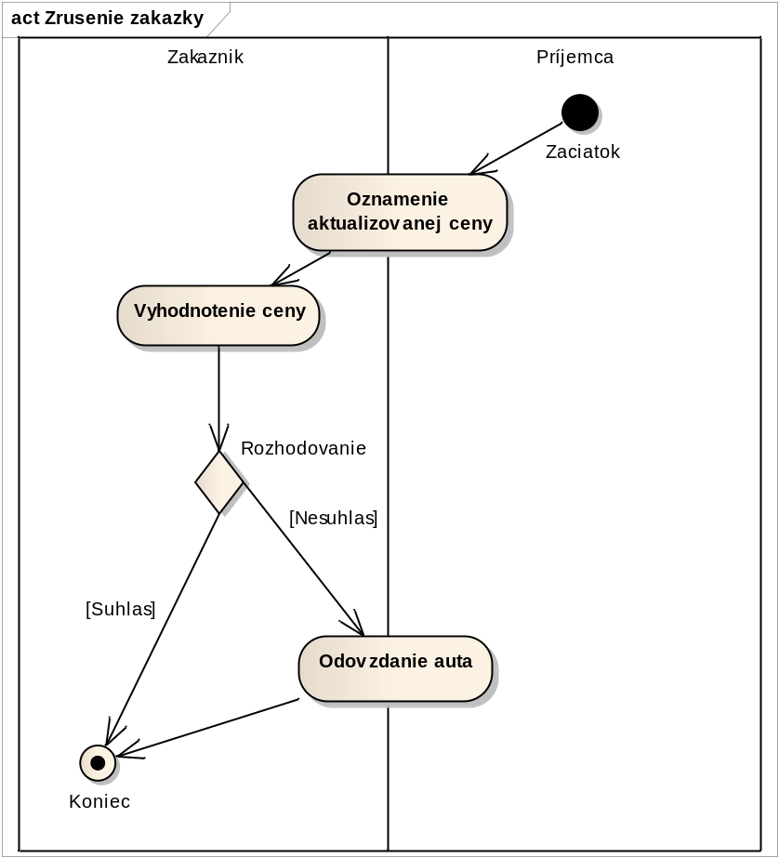
Obrázok č. 5

Odovzdanie auta
Typ: Aktivita
Balíček: zakaznik autoservisu

Ak zákazník s cenou nesúhlasí, príde si do servisu prevziať svoje auto a v prípade ak ma náhradné vozidlo, tak ho odovzdá späť servisu.

Spojenia
Spojenie | Zdroj | Cieľ | Poznámka
ControlFlow | Odovzdanie auta | Koniec
ControlFlow | Rozhodovanie | Odovzdanie auta

Oznamenie aktualizovanej ceny
Typ: Aktivita
Balíček: zakaznik autoservisu

Príjemca po aktualizovaní ceny servisu oznámi zákazníkovi aktualizovanú cenu telefonicky.

Spojenia
Spojenie | Zdroj | Cieľ | Poznámka
ControlFlow | Zaciatok | Oznamenie aktualizovanej ceny
ControlFlow | Oznamenie aktualizovanej ceny | Vyhodnotenie ceny

Vyhodnotenie ceny
Typ: Aktivita
Balíček: zakaznik autoservisu

Zákazník sa dozvie cenu a vyhodnotí či mu vyhovuje.

Spojenia
Spojenie | Zdroj | Cieľ | Poznámka
ControlFlow | Vyhodnotenie ceny | Rozhodovanie
ControlFlow | Oznamenie aktualizovanej ceny | Vyhodnotenie ceny

Rozhodovanie
Typ: RozhodovacíUzol
Balíček: zakaznik autoservisu

Rozhodnutie zákazníka, či súhlasí alebo nesúhlasí s cenou.

Spojenia
Spojenie | Zdroj | Cieľ | Poznámka
ControlFlow | Vyhodnotenie ceny | Rozhodovanie
ControlFlow | Rozhodovanie | Odovzdanie auta
ControlFlow | Rozhodovanie | Koniec

Koniec
Typ: KoniecAktivity
Balíček: zakaznik autoservisu

Spojenia
Spojenie | Zdroj | Cieľ | Poznámka
ControlFlow | Odovzdanie auta | Koniec
ControlFlow | Rozhodovanie | Koniec

Zaciatok
Typ: ZačiatokAktivity
Balíček: zakaznik autoservisu

Spojenia
Spojenie | Zdroj | Cieľ | Poznámka
ControlFlow | Zaciatok | Oznamenie aktualizovanej ceny

zamestnanci autobazaru
Typ: Balík
Balíček: diagramy biznis prípadov použitia

zamestnanci autobazaru - (diagram Use Case)

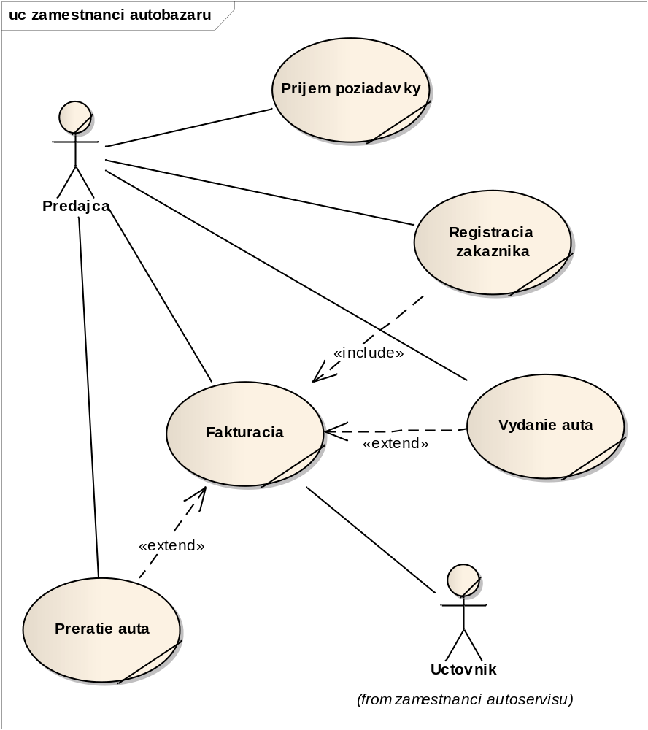
Obrázok č. 6

Predajca
Typ: Aktor
Balíček: zamestnanci autobazaru

Predajca má na starosti kontakt so zákazníkmi, príjem zákazníkov a ich zapisovanie do systému. Sprostredkovanie kúpy a predaja áut.

Spojenia
Spojenie | Zdroj | Cieľ | Poznámka
Asociácia | Predajca | Prijem poziadavky
UseCaseLink | Predajca | Registracia zakaznika
Asociácia | Predajca | Vydanie auta
Asociácia | Predajca | Preratie auta
UseCaseLink | Predajca | Fakturacia

Fakturacia
Typ: UseCase
Balíček: zamestnanci autobazaru

Účtovník vystaví cenový doklad na základe dohodnutej ceny so zákazníkom a predajca ho odovzdá zákazníkovi.

Spojenia
Spojenie | Zdroj | Cieľ | Poznámka
UseCaseLink | Predajca | Fakturacia
Extend | Preratie auta | Fakturacia
Extend | Vydanie auta | Fakturacia
UseCaseLink | Uctovnik | Fakturacia
Include | Registracia zakaznika | Fakturacia

Prebratie auta
Typ: UseCase
Balíček: zamestnanci autobazaru

Predajca prevezme doklady a kľúče od zákazníka a zapíše príjem auta do systému.

Spojenia
Spojenie | Zdroj | Cieľ | Poznámka
Asociácia | Predajca | Preratie auta
Extend | Preratie auta | Fakturacia

Prijem poziadavky
Typ: UseCase
Balíček: zamestnanci autobazaru

Predajca príjme od zákazníka údaje o aute, ktoré chce kúpiť alebo predať.

Spojenia
Spojenie | Zdroj | Cieľ | Poznámka
Asociácia | Predajca | Prijem poziadavky

Registracia zakaznika
Typ: UseCase
Balíček: zamestnanci autobazaru

V prípade vážneho záujmu zákazníka o služby autobazáru, predajca zapíše základné informácie o zákazke do systému.

Spojenia
Spojenie | Zdroj | Cieľ | Poznámka
UseCaseLink | Predajca | Registracia zakaznika
Include | Registracia zakaznika | Fakturacia

Vydanie auta
Typ: UseCase
Balíček: zamestnanci autobazaru

Predajca odovzdá doklady a kľúče od auta zákazníkovi a zapíše vydaj auta do systému.

Spojenia
Spojenie | Zdroj | Cieľ | Poznámka
Asociácia | Predajca | Vydanie auta
Extend | Vydanie auta | Fakturacia

zamestnanci autoservisu
Typ: Balík
Balíček: diagramy biznis prípadov použitia

diagramy biznis prípadov použitia - (diagram Use Case)

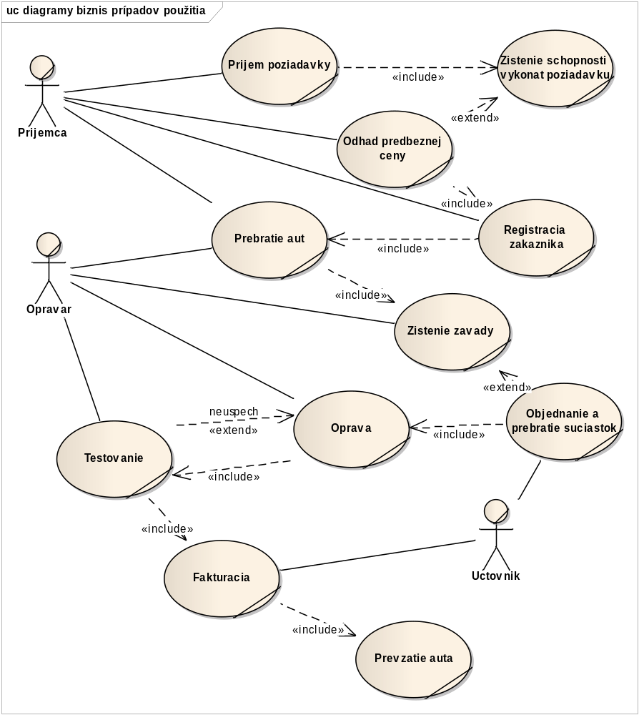
Obrázok č. 7

Opravar
Typ: Aktor
Balíček: zamestnanci autoservisu

Opravár hlavne opravuje autá, prípadne robí preventívne prehliadky a vykonáva zadané úlohy.

Spojenia
Spojenie | Zdroj | Cieľ | Poznámka
UseCaseLink | Opravar | Zistenie zavady
UseCaseLink | Opravar | Prebratie aut
UseCaseLink | Opravar | Oprava
UseCaseLink | Opravar | Testovanie

Prijemca
Typ: Aktor
Balíček: zamestnanci autoservisu

Príjemca ma na starosti kontakt so zákazníkmi, príjem zákazníkov a ich zapisovanie do systému. Preberanie a vydávanie áut.

Spojenia
Spojenie | Zdroj | Cieľ | Poznámka
UseCaseLink | Prijemca | Odhad predbeznej ceny
UseCaseLink | Prijemca | Prijem poziadavky
UseCaseLink | Prijemca | Registracia zakaznika
UseCaseLink | Prijemca | Prebratie aut

Uctovnik
Typ: Aktor
Balíček: zamestnanci autoservisu

Účtovník ma na starosti objednávanie a správu súčiastok a vydávanie faktúr.

Spojenia
Spojenie | Zdroj | Cieľ | Poznámka
UseCaseLink | Uctovnik | Fakturacia
UseCaseLink | Uctovnik | Objednanie a prebratie suciastok
UseCaseLink | Uctovnik | Fakturacia

Fakturacia
Typ: UseCase
Balíček: zamestnanci autoservisu

Účtovník si zistí, či je už auto vybavené, zistí si vykonané opravy, úpravy a použité súčiastky a vystaví zákazníkovi faktúru podľa zákazníkových údajov v systéme.

Spojenia
Spojenie | Zdroj | Cieľ | Poznámka
UseCaseLink | Uctovnik | Fakturacia
Include | Testovanie | Fakturacia
Include | Fakturacia | Prevzatie auta

Objednanie a prebratie suciastok
Typ: UseCase
Balíček: zamestnanci autoservisu

Účtovník si zistí, či sú súčiastky dostupné na sklade. V prípade, že nie sú na sklade niektoré z nich, účtovník ich doobjedná a neskôr ich vydá opravárovi.

Spojenia
Spojenie | Zdroj | Cieľ | Poznámka
Extend | Objednanie a prebratie suciastok | Zistenie zavady
Include | Objednanie a prebratie suciastok | Oprava
UseCaseLink | Uctovnik | Objednanie a prebratie suciastok

Odhad predbeznej ceny
Typ: UseCase
Balíček: zamestnanci autoservisu

Príjemca podľa zákazníkových požiadaviek odhadne približnú cenu služieb.

Spojenia
Spojenie | Zdroj | Cieľ | Poznámka
UseCaseLink | Prijemca | Odhad predbeznej ceny
Extend | Odhad predbeznej ceny | Zistenie schopnosti vykonat poziadavku
Include | Odhad predbeznej ceny | Registracia zakaznika

Oprava
Typ: UseCase
Balíček: zamestnanci autoservisu

Opravár vykoná opravu na vozidle, prípadne vykoná požadované úpravy na vozidle.

Spojenia
Spojenie | Zdroj | Cieľ | Poznámka
Include | Objednanie a prebratie suciastok | Oprava
Extend neuspech | Testovanie | Oprava
UseCaseLink | Opravar | Oprava
Include | Oprava | Testovanie

Diagram Aktivita: Oprava

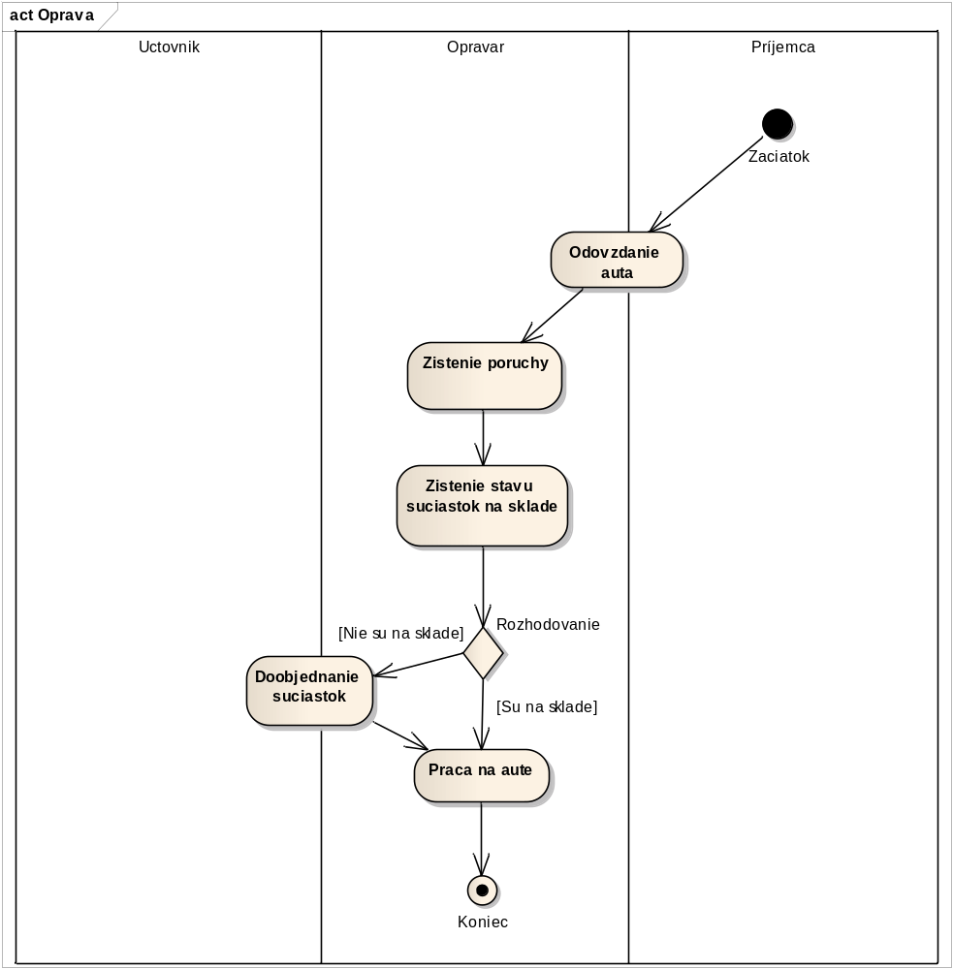
Obrázok č. 8

Doobjednanie suciastok
Typ: Aktivita
Balíček: zamestnanci autoservisu

Účtovník na základe potreby nedostatkových súčiastok objedná súčiastky.

Spojenia
Spojenie | Zdroj | Cieľ | Poznámka
ControlFlow | Rozhodovanie | Doobjednanie suciastok
ControlFlow | Doobjednanie suciastok | Praca na aute

Odovzdanie auta
Typ: Aktivita
Balíček: zamestnanci autoservisu

Príjemca zaradí auto do frontu opravovaných áut. Keď bude mať opravár čas, začne pracovať na aute.

Spojenia
Spojenie | Zdroj | Cieľ | Poznámka
ControlFlow | Zaciatok | Odovzdanie auta
ControlFlow | Odovzdanie auta | Zistenie poruchy

Praca na aute
Typ: Aktivita
Balíček: zamestnanci autoservisu

Mechanik vykoná požadované úpravy alebo opravy na aute.

Spojenia
Spojenie | Zdroj | Cieľ | Poznámka
ControlFlow | Rozhodovanie | Praca na aute
ControlFlow | Praca na aute | Koniec
ControlFlow | Doobjednanie suciastok | Praca na aute

Zistenie poruchy
Typ: Aktivita
Balíček: zamestnanci autoservisu

Opravár spracuje údaje zadané zákazníkom a podrobnejšou prehliadkou auta zistí príčinu závady a jej možné odstránenie. Vyhodnotí súčiastky potrebné na opravu.

Spojenia
Spojenie | Zdroj | Cieľ | Poznámka
ControlFlow | Odovzdanie auta | Zistenie poruchy
ControlFlow | Zistenie poruchy | Zistenie stavu suciastok na sklade

Zistenie stavu suciastok na sklade
Typ: Aktivita
Balíček: zamestnanci autoservisu

Mechanik zadá do systému požadované súčiastky a zistí , či opravu môže začať hneď alebo sa súčiastky musia objednať.

Spojenia
Spojenie | Zdroj | Cieľ | Poznámka
ControlFlow | Zistenie poruchy | Zistenie stavu suciastok na sklade
ControlFlow | Zistenie stavu suciastok na sklade | Rozhodovanie

Rozhodovanie
Typ: RozhodovacíUzol
Balíček: zamestnanci autoservisu

Na základe stavu súčiastok systém vyhodnotí dostupnosť súčiastok.

Spojenia
Spojenie | Zdroj | Cieľ | Poznámka
ControlFlow | Rozhodovanie | Praca na aute
ControlFlow | Rozhodovanie | Doobjednanie suciastok
ControlFlow | Zistenie stavu suciastok na sklade | Rozhodovanie

Koniec
Typ: KoniecAktivity
Balíček: zamestnanci autoservisu

Spojenia
Spojenie | Zdroj | Cieľ | Poznámka
ControlFlow | Praca na aute | Koniec

Zaciatok
Typ: ZačiatokAktivity
Balíček: zamestnanci autoservisu

Spojenia
Spojenie | Zdroj | Cieľ | Poznámka
ControlFlow | Zaciatok | Odovzdanie auta

Prebratie aut
Typ: UseCase
Balíček: zamestnanci autoservisu

Príjemca od zákazníka preberie auto a odovzdá náhradne vozidlo zákazníkovi.
Prebraté vozidlo zaradí medzi auta čakajúce na opravu.
Keď je zákazníkove auto na rade, opravár ho prevezme a začne vykonávať požadované úpravy.

Spojenia
Spojenie | Zdroj | Cieľ | Poznámka
UseCaseLink | Prijemca | Prebratie aut
Include | Registracia zakaznika | Prebratie aut
Include | Prebratie aut | Zistenie zavady
UseCaseLink | Opravar | Prebratie aut

Prevzatie auta
Typ: UseCase
Balíček: zamestnanci autoservisu

Po zaplatení faktúry si zákazník prevezme auto a odovzdá späť náhradné vozidlo.

Spojenia
Spojenie | Zdroj | Cieľ | Poznámka
Include | Fakturacia | Prevzatie auta

Prijem poziadavky
Typ: UseCase
Balíček: zamestnanci autoservisu

Príjemca príjme od zákazníka popis závad na vozidle a všetky podozrivé zvuky.

Spojenia
Spojenie | Zdroj | Cieľ | Poznámka
UseCaseLink | Prijemca | Prijem poziadavky
Include | Prijem poziadavky | Zistenie schopnosti vykonat poziadavku

Registracia zakaznika
Typ: UseCase
Balíček: zamestnanci autoservisu

V prípade potvrdenia zákazky od zákazníka, príjemca zaregistruje zákazníka do systému.

Spojenia
Spojenie | Zdroj | Cieľ | Poznámka
Include | Odhad predbeznej ceny | Registracia zakaznika
UseCaseLink | Prijemca | Registracia zakaznika
Include | Registracia zakaznika | Prebratie aut

Testovanie
Typ: UseCase
Balíček: zamestnanci autoservisu

Každá vykonaná oprava musí byť otestovaná a prípadné nedostatky musia byť opravené, prípadne inak vyriešené.
Ak je všetko v poriadku, opravár auto zapíše do systému ako vybavené.

Spojenia
Spojenie | Zdroj | Cieľ | Poznámka
Include | Testovanie | Fakturacia
Extend neuspech | Testovanie | Oprava
UseCaseLink | Opravar | Testovanie
Include | Oprava | Testovanie

Diagram Aktivita: Testovanie
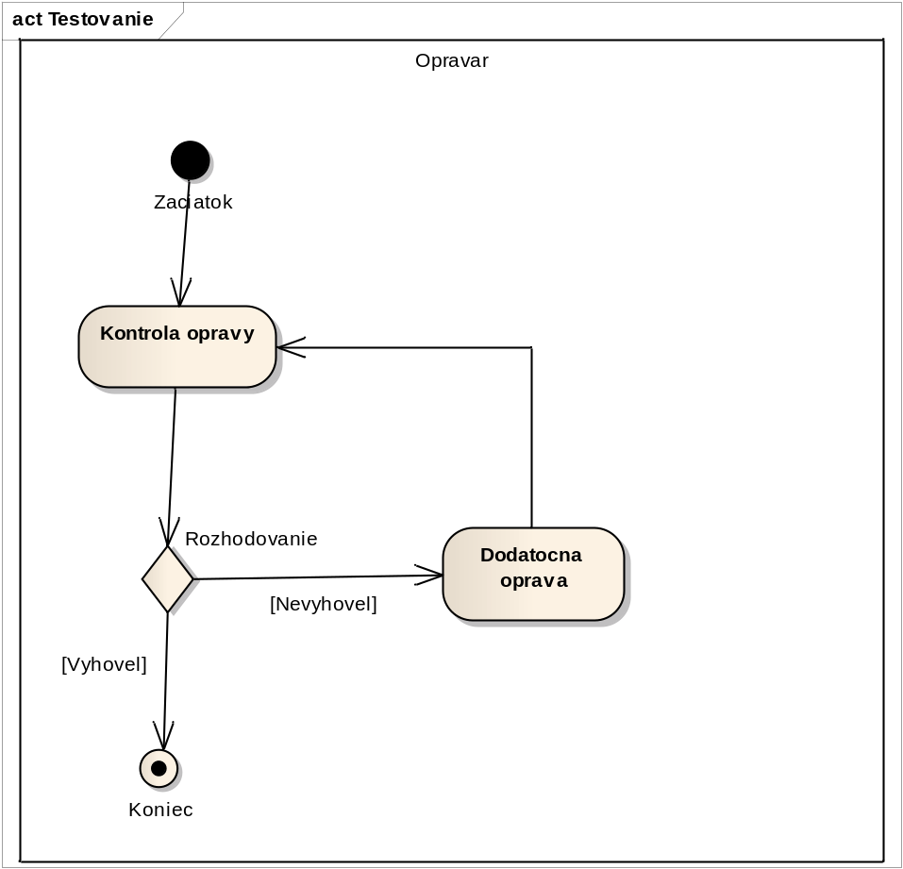
Obrázok č. 9

Dodatocna oprava
Typ: Aktivita
Balíček: zamestnanci autoservisu

Ak auto nevyhovuje, mechanik opäť začne opravu a nápravu škôd.

Spojenia
Spojenie | Zdroj | Cieľ | Poznámka
ControlFlow | Rozhodovanie | Dodatocna oprava
ControlFlow | Dodatocna oprava | Kontrola opravy

Kontrola opravy
Typ: Aktivita
Balíček: zamestnanci autoservisu

Po vykonaní opravy opravár začne testovať všetky systémy auta, pričom sa zameria hlavne na opravené časti auta.

Spojenia
Spojenie | Zdroj | Cieľ | Poznámka
ControlFlow | Zaciatok | Kontrola opravy
ControlFlow | Kontrola opravy | Rozhodovanie
ControlFlow | Dodatocna oprava | Kontrola opravy

Rozhodovanie
Typ: RozhodovacíUzol
Balíček: zamestnanci autoservisu

Vyhodnocovanie či auto prešlo kontrolou.

Spojenia
Spojenie | Zdroj | Cieľ | Poznámka
ControlFlow | Kontrola opravy | Rozhodovanie
ControlFlow | Rozhodovanie | Koniec
ControlFlow | Rozhodovanie | Dodatocna oprava

Koniec
Typ: KoniecAktivity
Balíček: zamestnanci autoservisu

Spojenia
Spojenie | Zdroj | Cieľ | Poznámka
ControlFlow | Rozhodovanie | Koniec

Zaciatok
Typ: ZačiatokAktivity
Balíček: zamestnanci autoservisu

Spojenia
Spojenie | Zdroj | Cieľ | Poznámka
ControlFlow | Zaciatok | Kontrola opravy

Zistenie schopnosti vykonat poziadavku
Typ: UseCase
Balíček: zamestnanci autoservisu

Príjemca vyhodnotí, či je autoservis schopný vykonať požiadavky zákazníka.

Spojenia
Spojenie | Zdroj | Cieľ | Poznámka
Include | Prijem poziadavky | Zistenie schopnosti vykonat poziadavku
Extend | Odhad predbeznej ceny | Zistenie schopnosti vykonat poziadavku

Zistenie zavady
Typ: UseCase
Balíček: zamestnanci autoservisu

Opravár podľa špecifikácie zákazníka zistí možne závady, určí možné riešenia a špecifikuje konkrétnu závadu a riešenie.
Opravár si zistí zoznam potrebných súčiastok na vykonanie zadanej požiadavky a zadá ich do systému.

Spojenia
Spojenie | Zdroj | Cieľ | Poznámka
UseCaseLink | Opravar | Zistenie zavady
Include | Prebratie aut | Zistenie zavady
Extend | Objednanie a prebratie suciastok | Zistenie zavady

doménový model
Typ: Balík
Balíček: Biznis modelovanie

diagramy biznis tried
Typ: Balík
Balíček: doménový model

autobazar
Typ: Balík
Balíček: diagramy biznis tried

autobazar - (diagram Logical)

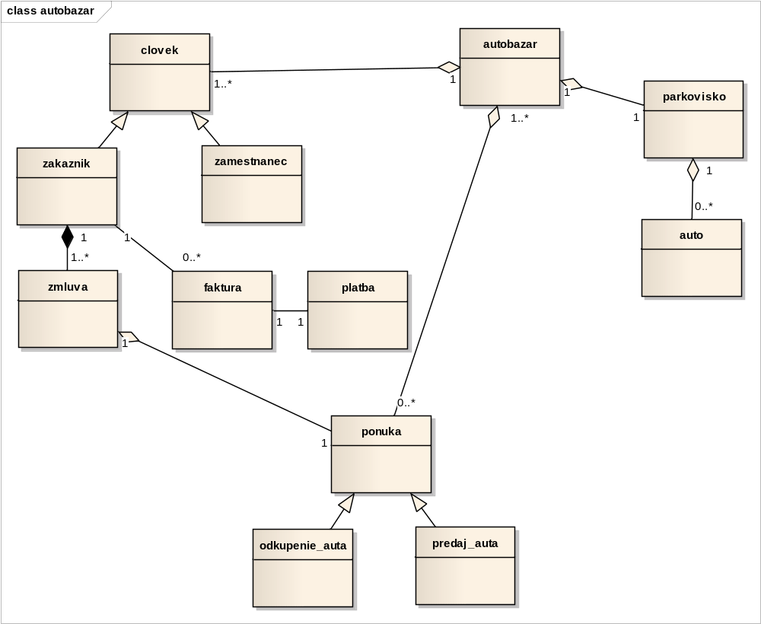
Obrázok č. 10

auto
Typ: Trieda
Balíček: autobazar

Trieda reprezentujúca základné atribúty a metódy pre prácu s automobilmi.

Spojenia
Spojenie | Zdroj | Cieľ | Poznámka
Aggregation | auto | parkovisko

autobazar
Typ: Trieda
Balíček: autobazar

Trieda reprezentujúca základné údaje pre autobazár.

Spojenia
Spojenie | Zdroj | Cieľ | Poznámka
Aggregation | parkovisko | autobazar
Aggregation | clovek | autobazar
Aggregation | ponuka | autobazar

clovek
Typ: Trieda
Balíček: autobazar

Trieda reprezentujúca základné údaje o každej osobe v systéme.

Spojenia
Spojenie | Zdroj | Cieľ | Poznámka
Generalization | zakaznik | clovek
Generalization | zamestnanec | clovek
Aggregation | clovek | autobazar

faktura
Typ: Trieda
Balíček: autobazar

Trieda reprezentujúca základné atribúty a metódy pre prácu s faktúrou.

Spojenia
Spojenie | Zdroj | Cieľ | Poznámka
Asociácia | faktura | platba
Asociácia | zakaznik | faktura

odkupenie_auta
Typ: Trieda ponuka
Balíček: autobazar

Potomok triedy ponuka, dopĺňajúci atribúty a metódy potrebné pre odkúpenie auta.

Spojenia
Spojenie | Zdroj | Cieľ | Poznámka
Generalization | odkupenie_auta | ponuka

parkovisko
Typ: Trieda
Balíček: autobazar

Trieda reprezentujúca základné atribúty a metódy pre prácu s parkoviskom.

Spojenia
Spojenie | Zdroj | Cieľ | Poznámka
Aggregation | parkovisko | autobazar
Aggregation | auto | parkovisko

platba
Typ: Trieda
Balíček: autobazar

Trieda reprezentujúca základné atribúty a metódy pre platby.

Spojenia
Spojenie | Zdroj | Cieľ | Poznámka
Asociácia | faktura | platba

ponuka
Typ: Trieda
Balíček: autobazar

Trieda reprezentujúca základné atribúty a metódy pre prácu s ponukou v autobazáre.

Spojenia
Spojenie | Zdroj | Cieľ | Poznámka
Aggregation | ponuka | zmluva
Generalization | odkupenie_auta | ponuka
Generalization | predaj_auta | ponuka
Aggregation | ponuka | autobazar

predaj_auta
Typ: Trieda ponuka
Balíček: autobazar

Potomok triedy ponuka, dopĺňajúci atribúty a metódy potrebné pre predaj auta.

Spojenia
Spojenie | Zdroj | Cieľ | Poznámka
Generalization | predaj_auta | ponuka

zakaznik
Typ: Trieda clovek
Balíček: autobazar

Potomok triedy človek, dopĺňajúci atribúty potrebné pre zákazníka.

Spojenia
Spojenie | Zdroj | Cieľ | Poznámka
Generalization | zakaznik | clovek
Aggregation | zmluva | zakaznik
Asociácia | zakaznik | faktura

zamestnanec
Typ: Trieda clovek
Balíček: autobazar

Potomok triedy človek, dopĺňajúci atribúty potrebné pre zamestnanca.

Spojenia
Spojenie | Zdroj | Cieľ | Poznámka
Generalization | zamestnanec | clovek

zmluva
Typ: Trieda
Balíček: autobazar

Trieda reprezentujúca základné atribúty a metódy pre prácu so zmluvu.

Spojenia
Spojenie | Zdroj | Cieľ | Poznámka
Aggregation | zmluva | zakaznik
Aggregation | ponuka | zmluva

autoservis
Typ: Balík
Balíček: diagramy biznis tried

autoservis - (diagram Logical)

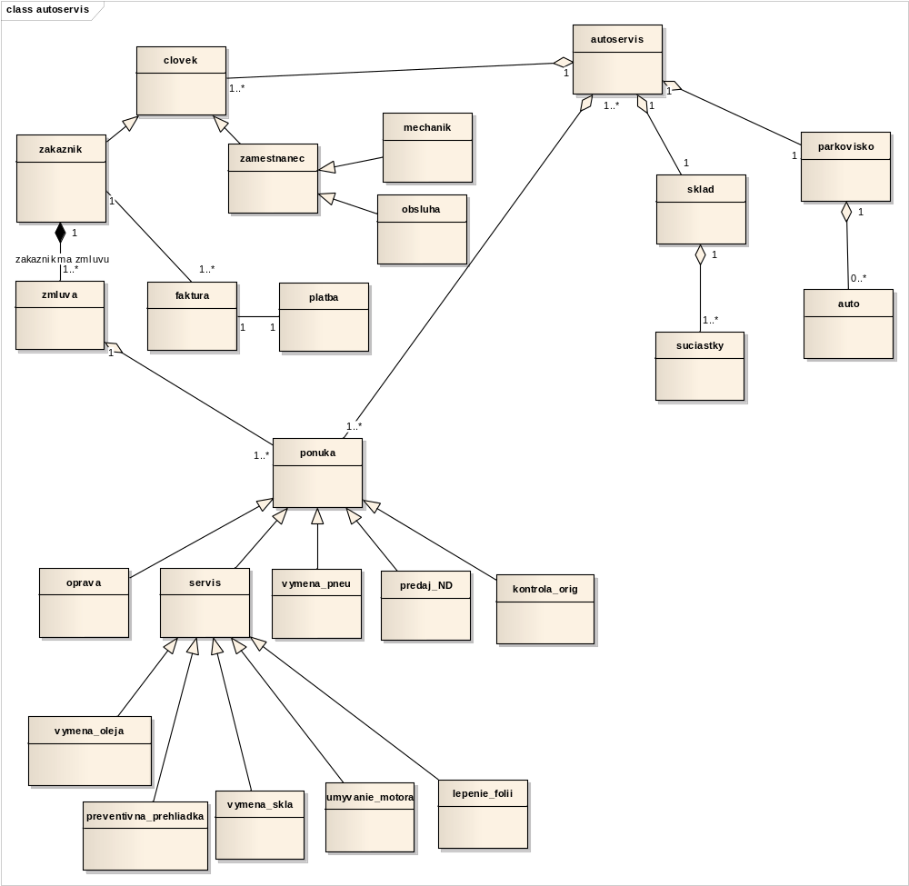
Obrázok č. 11

auto
Typ: Trieda
Balíček: autoservis

Trieda reprezentujúca základné atribúty a metódy pre prácu s automobilmi.

Spojenia
Spojenie | Zdroj | Cieľ | Poznámka
Aggregation | auto | parkovisko

autoservis
Typ: Trieda
Balíček: autoservis

Trieda reprezentujúca základné údaje pre autobazár.

Spojenia
Spojenie | Zdroj | Cieľ | Poznámka
Aggregation | clovek | autoservis
Aggregation | sklad | autoservis
Aggregation | parkovisko | autoservis
Aggregation | ponuka | autoservis

clovek
Typ: Trieda
Balíček: autoservis

Trieda reprezentujúca základné údaje o každej osobe v systéme.

Spojenia
Spojenie | Zdroj | Cieľ | Poznámka
Aggregation | clovek | autoservis
Generalization | zamestnanec | clovek
Generalization | zakaznik | clovek

faktura
Typ: Trieda
Balíček: autoservis

Trieda reprezentujúca základné atribúty a metódy pre prácu s faktúrou.

Spojenia
Spojenie | Zdroj | Cieľ | Poznámka
Asociácia | platba | faktura
Asociácia | zakaznik | faktura

kontrola_orig
Typ: Trieda ponuka
Balíček: autoservis

Potomok triedy ponuka, dopĺňajúci atribúty a metódy potrebné pre kontrolu originality.

Spojenia
Spojenie | Zdroj | Cieľ | Poznámka
Generalization | kontrola_orig | ponuka

lepenie_folii
Typ: Trieda servis
Balíček: autoservis

Potomok triedy servis, dopĺňajúci atribúty a metódy potrebné pre lepenie fólii.

Spojenia
Spojenie | Zdroj | Cieľ | Poznámka
Generalization | lepenie_folii | servis

mechanik
Typ: Trieda zamestnanec
Balíček: autoservis

Potomok triedy zamestnanec, dopĺňajúci atribúty potrebné pre mechanika.

Spojenia
Spojenie | Zdroj | Cieľ | Poznámka
Generalization | mechanik | zamestnanec

obsluha
Typ: Trieda zamestnanec
Balíček: autoservis

Potomok triedy zamestnanec, dopĺňajúci atribúty potrebné pre obsluhu.

Spojenia
Spojenie | Zdroj | Cieľ | Poznámka
Generalization | obsluha | zamestnanec

oprava
Typ: Trieda ponuka
Balíček: autoservis

Potomok triedy ponuka, dopĺňajúci atribúty a metódy potrebné pre opravu.

Spojenia
Spojenie | Zdroj | Cieľ | Poznámka
Generalization | oprava | ponuka

parkovisko
Typ: Trieda
Balíček: autoservis

Trieda reprezentujúca základné atribúty a metódy pre prácu s parkoviskom.

Spojenia
Spojenie | Zdroj | Cieľ | Poznámka
Aggregation | auto | parkovisko
Aggregation | parkovisko | autoservis

platba
Typ: Trieda
Balíček: autoservis

Trieda reprezentujúca základné atribúty a metódy pre platby.

Spojenia
Spojenie | Zdroj | Cieľ | Poznámka
Asociácia | platba | faktura

ponuka
Typ: Trieda
Balíček: autoservis

Trieda reprezentujúca základné atribúty a metódy pre prácu s ponukou v autobazáre.

Spojenia
Spojenie | Zdroj | Cieľ | Poznámka
Generalization | servis | ponuka
Aggregation | ponuka | zmluva
Generalization | oprava | ponuka
Generalization | vymena_pneu | ponuka
Generalization | predaj_ND | ponuka
Aggregation | ponuka | autoservis
Generalization | kontrola_orig | ponuka

predaj_ND
Typ: Trieda ponuka
Balíček: autoservis

Potomok triedy ponuka, dopĺňajúci atribúty a metódy potrebné pre predaj náhradných dielov.

Spojenia
Spojenie | Zdroj | Cieľ | Poznámka
Generalization | predaj_ND | ponuka

preventivna_prehliadka
Typ: Trieda servis
Balíček: autoservis

Potomok triedy servis, dopĺňajúci atribúty a metódy potrebné pre preventívnu prehliadku.

Spojenia
Spojenie | Zdroj | Cieľ | Poznámka
Generalization | preventivna_prehliadka | servis

servis
Typ: Trieda ponuka
Balíček: autoservis

Potomok triedy ponuka, dopĺňajúci atribúty a metódy potrebné pre servis.

Spojenia
Spojenie | Zdroj | Cieľ | Poznámka
Generalization | vymena_skla | servis
Generalization | preventivna_prehliadka | servis
Generalization | servis | ponuka
Generalization | umyvanie_motora | servis
Generalization | lepenie_folii | servis
Generalization | vymena_oleja | servis

sklad
Typ: Trieda
Balíček: autoservis

Trieda reprezentujúca základné atribúty a metódy pre prácu so skladom.

Spojenia
Spojenie | Zdroj | Cieľ | Poznámka
Aggregation | suciastky | sklad
Aggregation | sklad | autoservis

suciastky
Typ: Trieda
Balíček: autoservis

Trieda reprezentujúca základné atribúty a metódy pre prácu so súčiastkami.

Spojenia
Spojenie | Zdroj | Cieľ | Poznámka
Aggregation | suciastky | sklad

umyvanie_motora
Typ: Trieda servis
Balíček: autoservis

Potomok triedy servis, dopĺňajúci atribúty a metódy potrebné pre umývanie motora.

Spojenia
Spojenie | Zdroj | Cieľ | Poznámka
Generalization | umyvanie_motora | servis

vymena_oleja
Typ: Trieda servis
Balíček: autoservis

Potomok triedy servis, dopĺňajúci atribúty a metódy potrebné pre výmenu oleja.

Spojenia
Spojenie | Zdroj | Cieľ | Poznámka
Generalization | vymena_oleja | servis

vymena_pneu
Typ: Trieda ponuka
Balíček: autoservis

Potomok triedy ponuka, dopĺňajúci atribúty a metódy potrebné pre výmenu pneumatík.

Spojenia
Spojenie | Zdroj | Cieľ | Poznámka
Generalization | vymena_pneu | ponuka

vymena_skla
Typ: Trieda servis
Balíček: autoservis

Potomok triedy servis, dopĺňajúci atribúty a metódy potrebné pre výmenu skla.

Spojenia
Spojenie | Zdroj | Cieľ | Poznámka
Generalization | vymena_skla | servis

zakaznik
Typ: Trieda clovek
Balíček: autoservis

Potomok triedy človek, dopĺňajúci atribúty potrebné pre zákazníka.

Spojenia
Spojenie | Zdroj | Cieľ | Poznámka
Asociácia | zakaznik | faktura
Aggregation zakaznik ma zmluvu | zmluva | zakaznik
Generalization | zakaznik | clovek

zamestnanec
Typ: Trieda clovek
Balíček: autoservis

Potomok triedy človek, dopĺňajúci atribúty potrebné pre zamestnanca.

Spojenia
Spojenie | Zdroj | Cieľ | Poznámka
Generalization | zamestnanec | clovek
Generalization | mechanik | zamestnanec
Generalization | obsluha | zamestnanec

zmluva
Typ: Trieda
Balíček: autoservis

Trieda reprezentujúca základné atribúty a metódy pre prácu so zmluvu.

Spojenia
Spojenie | Zdroj | Cieľ | Poznámka
Aggregation | ponuka | zmluva
Aggregation zakaznik ma zmluvu | zmluva | zakaznik

